Presseinformation – Bilanz Living Places
Modellprojekt Living Places überzeugt auch im Praxistest
Velux präsentiert zum Abschluss Ergebnisse des Wohnexperiments und entwickelt das zukunftsweisende Konzept mit Partnerunternehmen weiter
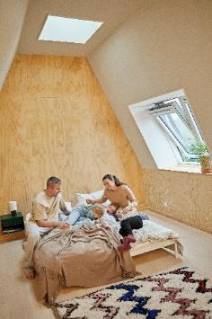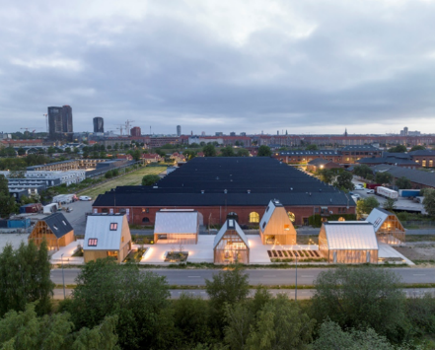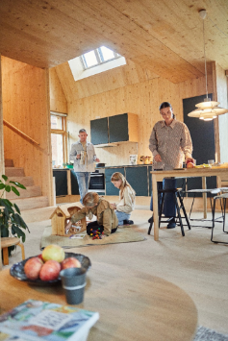
Kopenhagen, Januar 2025. Gut eineinhalb Jahre nach der offiziellen Eröffnung endet das Projekt Living Places Kopenhagen mit der Auswertung eines Praxistests und dem Rückbau der Gebäude. Das Experiment hat bewiesen, dass Wohnhäuser schon heute mit extrem niedrigem CO₂-Fußabdruck, optimalem Innenraumklima und hohem Wohnkomfort mit den heute verfügbaren Standardmaterialien, Methoden und Technologien realisierbar sind. Besonders erfreulich ist zudem, dass das Ziel erreicht wurde, die Bauindustrie durch Living Places mit neuen Impulsen und zukunftsweisenden Ideen zur Entwicklung nachhaltiger Gebäude zu inspirieren. So erfolgt bereits die Übertragung des Konzepts in weiteren Projekten in den Niederlanden und Dänemark.
Im Juli und August letzten Jahres lud Velux fast 100 Menschen aus den Bereichen Architektur, Wirtschaft, Design und Journalismus aus zwölf Ländern ein, im Rahmen eines Experiments für einige Tage in den Living Places Häusern in Kopenhagen zu wohnen. Die Ergebnisse des Wohnerlebnisses zeigen: Durchdachte Architektur mit Fokus auf Tageslicht, Raumklima und funktionalem Komfort kann die physische und mentale Wohngesundheit der Testpersonen erheblich verbessern.
Das Experiment baute auf jahrelanger Forschungsarbeit der Velux Gruppe auf. Um die Zukunft gesunder Gebäude durch umfangreiche Untersuchungen zu erforschen, initiiert und beteiligt sich Velux seit über 20 Jahren an der Realisierung von Demonstrationsgebäuden. Bis heute sind bereits mehr als 30 verwirklicht worden. So hat Velux auch schon verschiedene Modellhäuser wissenschaftlich mit dem Ziel begleitet, besser zu verstehen, wie Gebäudedesign den Komfort und die Zufriedenheit der darin lebenden Menschen beeinflusst. Dabei wurde gleichzeitig die Qualität des Innenraumklimas und seine Auswirkungen auf das Wohlbefinden untersucht.
Für die Analyse der Wohnqualität von Living Places Kopenhagen kamen 17 Umweltsensoren, die strategisch in den beiden Wohnhäusern platziert wurden, sowie Fragebögen und persönliche Erfahrungsberichte der Testpersonen zum Einsatz. Bewertet wurden Aspekte wie die Luftqualität, thermischer Komfort, Tageslichtverhältnisse und Geräuschkulisse. Darüber hinaus spielte auch die Wahrnehmung der Gäste in Bezug auf den funktionalen Komfort der Häuser eine Rolle: Wie empfinden sie den Grundriss, die Gemeinschaftserfahrung und die Atmosphäre? Wie bewerten sie ihre allgemeine Zufriedenheit mit den Häusern?
Join Simon, Designer und Unternehmer aus Berlin, war einer der Teilnehmer des Wohnexperiments und berichtet: „Eines der wichtigsten Dinge, die Architektur insbesondere in einem Wohngebiet erfüllen sollte, ist es, das außen nach innen zu bringen. Das erreicht man grundsätzlich mit Fenstern, so dass die Natur ins Haus strömen kann. Ich denke, das ist hier sehr gut gelungen.“ „Als Konzept und Experiment war Living Places äußerst erfolgreich und hat bewiesen, wie sich sowohl Raumklima als auch das Wohlbefinden verbessern lassen. Das ist ein wichtiger Schritt, um die Prinzipien von Living Places auch in anderen Gebäuden umzusetzen. Wir werden das Konzept nun gemeinsam mit Pionierpartnern skalieren“, erklärt Lone Feifer, Direktorin für nachhaltige Gebäude bei der Velux Gruppe. Erste Projekte mit dem niederländischen Bauunternehmen BGDD (Bouwgroep Dijkstra Draisma) sowie dem Wohnungsbauunternehmen HusCompagniet und dem Immobilienentwickler Thylander in Dänemark laufen bereits (siehe Hintergrundinformation).

Das sind fünf zentrale Erkenntnisse aus dem Experiment Living Places Living:
- Living Places kann inspirieren und zeigen, wie man nachhaltig bauen kann.
Im Jahr 2021 startete die Velux Gruppe einen offenen Innovationsprozess für die Förderung von nachhaltigeren Bauweisen und die Dekarbonisierung von Gebäuden. Das Ergebnis, Living Places, zeigt, dass es möglich ist, nachhaltigere und gesündere Gebäude mit Standardmaterialien, -methoden und -technologien zu realisieren, die heute bereits verfügbar sind.
- Gesunde Gebäude, die gut für die Menschen und den Planeten sind, können mit einem ganzheitlichen Ansatz, der sich stärker auf Komfort, Energie und Nachhaltigkeit konzentriert, erreicht werden.
Der Einsatz für das Wohlergehen von Mensch und Umwelt erfordert einen ganzheitlichen Ansatz für nachhaltige Lebens- und Baupraktiken, die den gesamten Lebenszyklus eines Gebäudes berücksichtigen – von der Planung über den Bau bis zur Nutzung.
- Die Gestaltung unserer Häuser kann Wohlbefinden und Lebensweise der Bewohnenden erheblich beeinflussen.
Unser Zuhause ist ein wichtiger Bestandteil unserer allgemeinen Gesundheit. Wir verbringen 90 Prozent unserer Zeit in Innenräumen. Laut Healthy Homes Barometer 2022 und Healthy Buildings Barometer 2024 ist dennoch ein Drittel der Europäer:innen mindestens einer Gefährdung durch das Raumklima ausgesetzt: Sei es Mangel an Tageslicht, Kälte, Feuchtigkeit oder Lärm. Denn die Art und Weise, wie wir bauen und wohnen, wirkt sich unmittelbar auf unsere körperliche und mentale Gesundheit aus. Die Gestaltung eines Hauses und das Innenraumklima können somit das Wohlbefinden erheblich beeinflussen. So haben mehr als 70 Prozent der Living Places Gäste von einer besseren Stimmung, mehr Entspannung und einem Gefühl der Naturverbundenheit berichtet, während sie nur minimale negative Auswirkungen wahrgenommen haben.
- Das Design von Living Places Kopenhagen mit optimiertem Tageslicht und natürlicher Belüftung hat überzeugt.
83 Prozent der Gäste bevorzugten beim Probewohnen Räume mit mehr Tageslicht. 90 Prozent lobten die einfache Bedienung von Hitzeschutz und Verschattung zum Sicherstellen eines optimalen Raumklimas. Funktionale Faktoren wie Design, Grundrissgestaltung, Temperatur, Beleuchtung und Raumklima können sich direkt auswirken und ein Gefühl von Komfort in einem Gebäude schaffen. So empfanden 85 Prozent der Living Places Gäste während ihres Aufenthalts die Häuser perfekt auf ihre funktionalen Bedürfnisse abgestimmt.
- Living Places Kopenhagen erreichte ein thermisches Innenraumklima im Komfort-Bereich entsprechend europäischer Norm.
Auf konzeptioneller Ebene wurde Living Places bereits ein erstklassiges Raumklima bescheinigt. Die Ergebnisse während des Wohnexperiments zeigen "Komfortbereiche" an, die die tatsächliche Leistung widerspiegeln. Dabei lag die Innentemperatur in den beiden Häusern zu 89 bzw. 90 Prozent der Zeit im besten Bereich der europäischen Norm (EN 16798-1:2019, Kategorie I*) und in beiden Häusern zu 98 Prozent der Zeit im Komfortbereich der europäischen Norm (EN 16798-1:2019, Kategorie II*).
„Ich kenne das Projekt, seit wir es 2020 begonnen haben. Ich habe hier mehr als ein paar tausend Gäste herumgeführt. Und dann zu versuchen, hier selbst zu leben, war eine komplett neue Erfahrung. Ich war hier mit meiner Familie, die es sehr genossen hat. Um es in den Worten meines Mannes zu sagen: Ich bin völlig verblüfft, wie gut es funktioniert“, so Lone Feifer abschließend über ihre persönliche Erfahrung aus dem Wohnexperiment.
Nach erfolgreichem Abschluss des Wohnexperiments werden die Living Places Gebäude in Kopenhagen mit dem Ziel der Weiterverwendung der eingesetzten Materialien schrittweise zurückgebaut.

* Deutsche Fassung EN 16798-1:2019: Energetische Bewertung von Gebäuden - Lüftung von Gebäuden - Teil 1: Eingangsparameter für das Innenraumklima zur Auslegung und Bewertung der Energieeffizienz von Gebäuden bezüglich Raumluftqualität, Temperatur, Licht und Akustik

Hintergrundinformation: Umsetzung und Ausblick des Living Places Konzepts
Im September 2023 schloss die Velux Gruppe eine Partnervereinbarung mit dem Bauunternehmen BGDD (Bouwgroep Dijkstra Draisma) für die erstmalige Anwendung des nachhaltigen Wohnkonzepts in den Niederlanden. Ein Jahr später eröffnete Velux CEO Lars Petersson in Anwesenheit der niederländischen Königin Maxima den ersten Living Places-Prototyp außerhalb Dänemarks. Eine weitere Partnervereinbarung erfolgte 2024 mit dem Wohnungsbauunternehmen HusCompagniet, dem größten Hausbauunternehmen in den nordischen Ländern. Sie beinhaltet den Wissenstransfer aus dem Living-Places-Entwurfsprozess zur breiten Anwendung auf den Bau von Häusern für die allgemeine dänische Bevölkerung. Des Weiteren ging Velux eine Partnerschaft mit Thylander, einem führenden dänischen Unternehmen im Bereich Immobilienmanagement, -entwicklung und -beratung, ein, das nach den Prinzipien von Living Places 500 neue Mietwohnungen mit geringem CO2-Fußabdruck errichten wird. Außerdem wurde das Projekt Children’s Living Places in Zusammenarbeit mit SOS Childrens Villages Denmark und weiteren Partnern ins Leben gerufen. Um den Wiederaufbau und Umbau des ukrainischen Kinderfürsorgesystems zu unterstützen, werden Gebäudekomplexe an drei Standorten nach dem Konzept von Living Places errichtet.

Das komplette Bildmaterial steht im Velux Presseforum unter diesem LINK zum Download bereit.

Bildmaterial
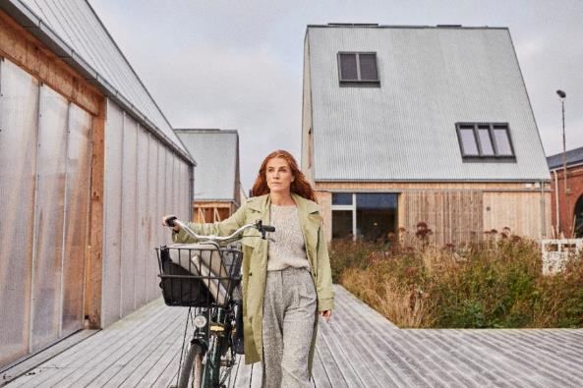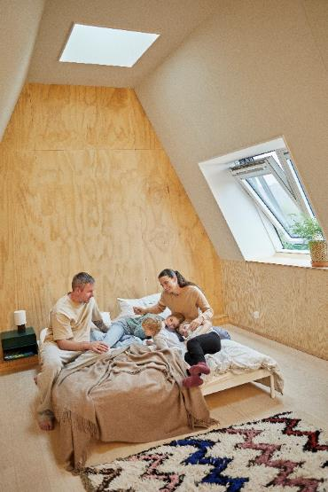
[Bilder: velux_lp_living_1011 & velux_lp_living_5110]
Zum Abschluss des Projekts durften Gäste aus zwölf Ländern im Rahmen eines Wohnexperiments die beiden Living Places Wohnhäuser für einige Tage bewohnen und bewerten. Zusätzlich wurden Umweltsensoren für die Messung von Luftqualität, thermischen Komfort, Tageslichtverhältnissen und Geräuschkulisse in den Wohnhäusern platziert. Das Ergebnis beweist: Durchdachtes Design mit Fokus auf Tageslicht, Raumklima und funktionalem Komfort wirkt sich auf die physische und mentale Wohngesundheit der Bewohnenden deutlich positiv aus.
Projekt: Velux Living Places
Fotos: Lasse Bak Mejlvang

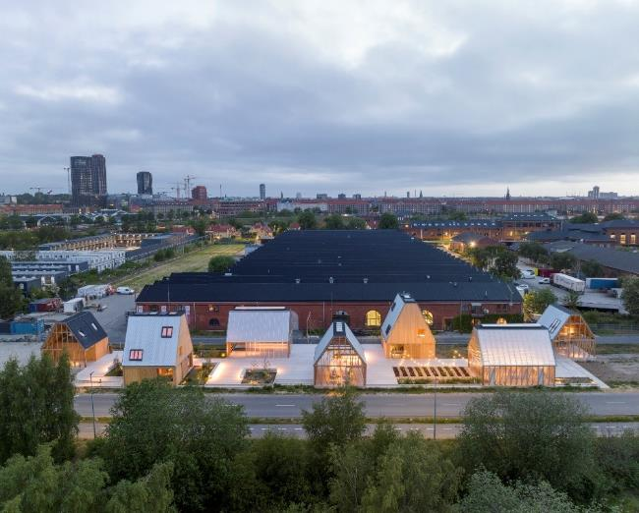
[Bild: velux_living_places_banner]
Zu den sieben Prototypen von Living Places Kopenhagen zählten fünf offene Pavillons und zwei fertige, voll funktionsfähige und ausgestattete Wohnhäuser.
Projekt: Velux Living Places
Foto: Adam Mørk
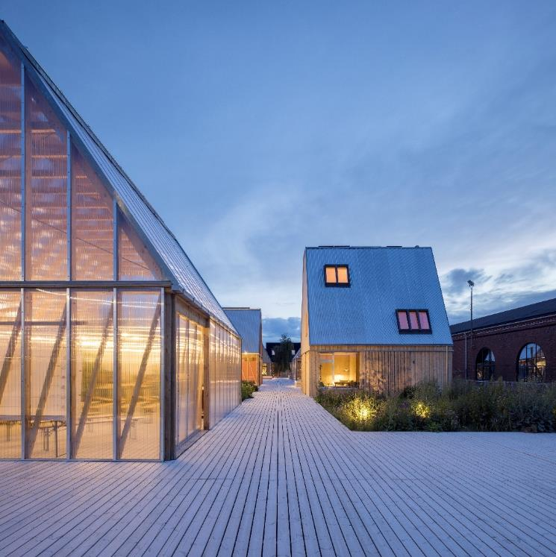
[Bild: velux_lp_living_463]
„Das Konzept mit verschiedenen Häusern ist sehr interessant. Wir haben zwei Gebäude, in denen Menschen wohnen können, und dann den Platz dazwischen mit den Gemeinschaftsbereichen. Das ist spannend für die Zukunft, um kleinere individuelle Wohnräume zu haben und dafür dann größere Bereiche, die alle teilen können“, sagt Maximilian Henselmann, deutscher Architekt und Wohntester eines Living Places Hauses.
Projekt: Velux Living Places
Foto: Adam Mork

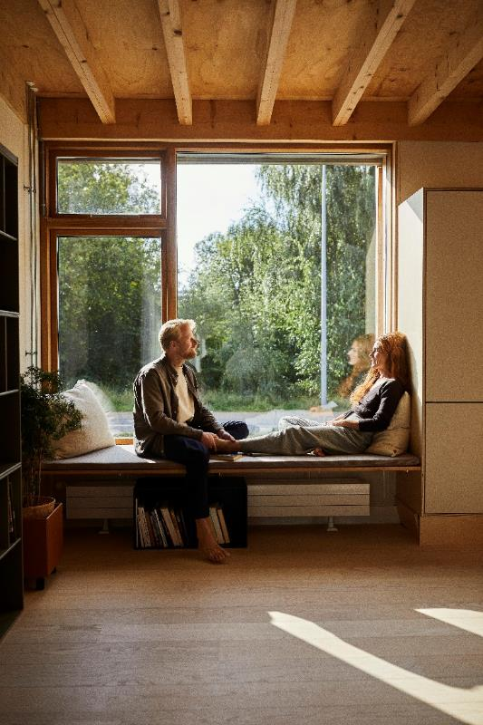
[Bild: velux_lp_living_2922]
Mehr als 70 Prozent der Befragten, die am Wohnexperiment teilgenommen haben, berichteten von einer besseren Stimmung, mehr Entspannung und einem Gefühl der Naturverbundenheit.
Projekt: Velux Living Places
Foto: Lasse Bak Mejlvang
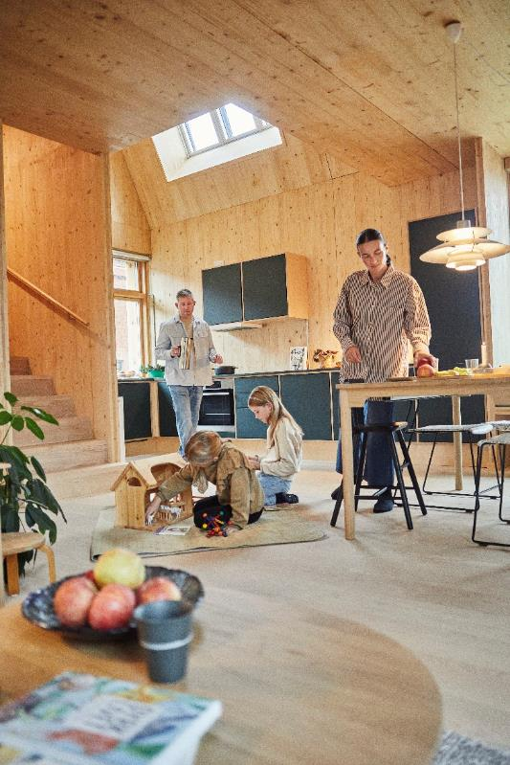
[Bild: velux_lp_living_846]
83 Prozent der Gäste bevorzugten beim Probewohnen Räume mit mehr Tageslicht. 85 Prozent empfanden die Living Places Häuser als perfekt auf ihre funktionalen Bedürfnisse abgestimmt.
Projekt: Velux Living Places
Foto: Lasse Bak Mejlvang
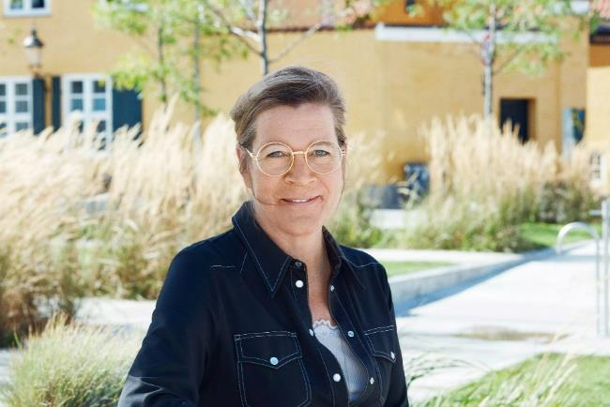
[Bild: velux_lone_feifer_10114820]
„Living Places übertrifft unsere Erwartungen. Die Ergebnisse dieses außergewöhnlichen Bauprojekts beweisen, dass wir nicht auf zukünftige Technologien warten müssen, um nachhaltigere Gebäude zu bauen. Die Materialien, Lösungen und das Wissen sind bereits vorhanden – wir müssen sie nur ermöglichen und verbreiten. Ich hoffe, dass wir die Bauindustrie dazu inspirieren können, uns zu folgen", sagt Lone Feifer, Direktorin für nachhaltiges Bauen bei der Velux Gruppe.
Foto: Velux / Laura Stamer

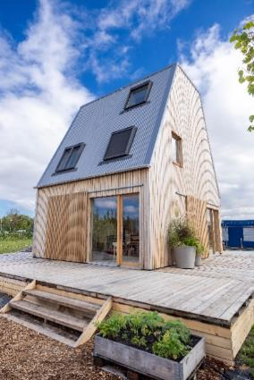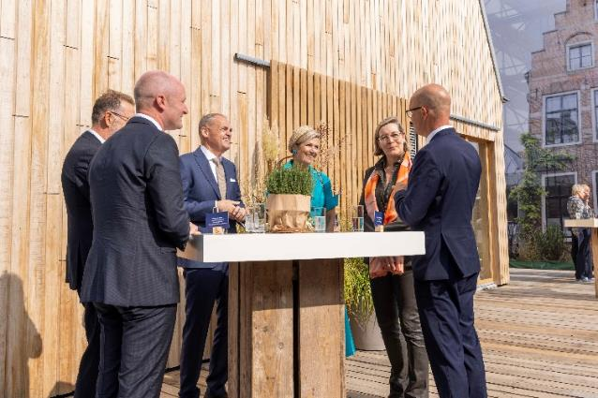
[Bilder: velux_lp_niederlande_eröffnung_smûk-haus & _königin_maxima]
„Mit dem Living Places Konzept bieten wir ein Rezept für den Bau von Häusern, die sowohl den Menschen als auch dem Planeten zugutekommen; wir verbünden uns mit Pionierpartnern, um den Übergang zu einer nachhaltigeren Bauindustrie zu beschleunigen. Auf der Grundlage der Living Places Prinzipien können unsere Partner Häuser anbieten, die attraktiv und erschwinglich sind und das Wohlbefinden der Menschen, die in ihnen leben und arbeiten, verbessern“, so Lars Petersson, CEO der VELUX Gruppe, bei der Eröffnung des ersten durch das Bauunternehmen BGDD realisierten Prototyps in den Niederlanden.
Fotos: Velux

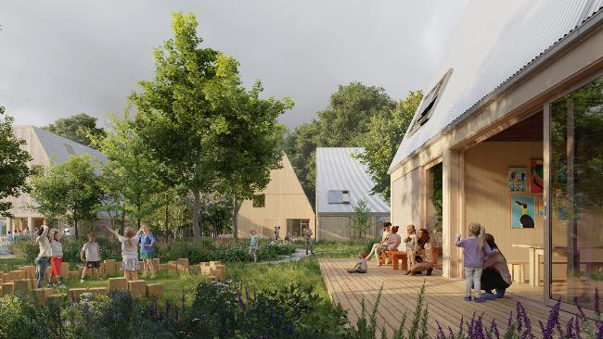
[Bild: velux_childrens_villages_outdoor_space_20230807]
Das Projekt Children’s Living Places wurde in Zusammenarbeit mit SOS Childrens Villages Denmark und weiteren Partnern ins Leben gerufen. Die Gebäude werden nach dem Living Places Prinzip gebaut und bestehen jeweils aus Wohnhäusern für Pflegefamilien, gemeinsamen Freizeit- und Sozialräumen für die Bewohnenden und die Gemeinschaft vor Ort sowie Sozialeinrichtungen.
Grafik: EFFEKT architects

Über Living Places
Das Living Places-Konzept wurde von der VELUX Gruppe in Zusammenarbeit mit EFFEKT Architekten und Artelia Ingenieuren entwickelt. Die Partner öffneten im April 2023 die Türen des ersten Prototyps in Kopenhagen. Living Places wurde für 14 nationale und internationale Architektur- und Designpreise nominiert und hat 8 Preise gewonnen. Gehen Sie auf die virtuelle Tour durch Living Places Copenhagen oder lesen Sie mehr über Living Places.

Über die VELUX Gruppe
Seit mehr als 80 Jahren bringen VELUX Dachfenster weltweit Tageslicht und frische Luft in das Zuhause von Menschen und schaffen so bessere Lebensbedingungen. Unser Produktprogramm umfasst Dachfenster, Flachdachlösungen, dekorative Rollos und Sonnenschutzprodukte, Rollläden sowie Zubehör für den Fenstereinbau und Smart Home Lösungen. Diese Produkte tragen dazu bei, helle, gesunde und energieeffiziente Orte unter dem Dach zu schaffen, an denen Menschen leben, arbeiten, lernen und spielen. Wir arbeiten global – mit Vertriebs- und Produktionsstätten in 37 Ländern und rund 11.900 Mitarbeitern weltweit. Die VELUX Gruppe gehört der VKR Holding A/S, einer Gesellschaft mit beschränkter Haftung im Besitz der Villum Foundation und Mitgliedern der Familie Kann Rasmussen. Im Jahr 2023 erzielte die VELUX Gruppe einen Gesamtumsatz von 2,91 Milliarden Euro und die VKR Holding einen Gesamtumsatz von 3,97 Milliarden Euro. Im selben Jahr spendeten die Villum Foundation und THE VELUX FOUNDATIONS insgesamt 184,6 Millionen Euro für wohltätige Zwecke. Weitere Informationen zur VELUX Gruppe finden Sie unter velux.com.

Kontakt Presse:
Velux Deutschland GmbH  Leitung Public Relations  Maik Seete  Gazellenkamp 168  22502 Hamburg  Tel.: +49 (040) 5 47 07-4 66  Mail: maik.seete@velux.com | FAKTOR 3 AG  Velux Presseagentur  Oliver Williges  Kattunbleiche 35  22041 Hamburg  Tel.: +49 (040) 67 94 46-109  Mail: velux@faktor3.de

